Как найти и выбрать копирайтера
Прекрасно понимаю, что я сейчас нахожусь в роли того, которого ищут и как-то странно выглядит выбранная мной тема. Вот же, перед вами копирайтер!
Но всё же, может не я вам нужна. Давайте искать.
Итак, вы заказчик на бирже фриланса, у вас есть работа для специалиста, вы готовы хорошо ее оплачивать, чётко сформулировали ТЗ и сформировали заказ.
На такую привлекательную заявку соискатели слетаются как мухи на мёд. Но, кого же выбрать? Как определить среди людей, желающих выполнить ваш заказ того, кто сделает это наилучшим образом.
Если вы хотите, чтобы работа была выполнена наилучшим образом, первым делом спросите себя:
«Кто мне нужен?»
Я серьёзно. Отзываются на тестовые задания разные люди и каждый специалист в своём деле (некоторые в мошенничестве, но сейчас мы их разбирать не будем). Часто результат работы копирайтера может не соответствовать вашим ожиданиям.
Например, я могу сделать СЕО и подобрать картинки к тексту, но это будет, мягко говоря, слабая работа. Про перевод на английский я лучше промолчу. Не моё это. Также, я совсем не умею пользоваться синонимайзером. При этом, я за свою работу требую оплату выше среднего. За что? А за продающие тексты и скрытое рекламное воздействие. Психотерапевтические сказки у меня тоже хорошо выходят. И уникальность, ясное дело, всегда 100%.
Но это не отменяет того, что под настроение могу отозваться на заказ «для машин», если долго нет заказов по моему направлению. Работу выполню, но средненько. Как выявить, что я вам не подхожу? Ведь, по первому впечатлению, я то – что вы искали. Специализация накладывает свой отпечаток. Я могу убедить кого угодно в чём угодно. Так что, выбирая копирайтера давайте ТЗ! Обязательно!
- Копирайтера, который пишет «НЕ для машин» выдаёт:
* высокая цена;
* при обсуждении оплаты желаемая цена указывается за всю работу;
* художественный текст;
* ключи практически не заметны в тексте;
* слишком долго выполняю ТЗ;
* вместо кнопки маркеров могут быть вот такие звёздочки.
Поисковикам такие «красоты» ни к чему, а СЕО у специалиста «для людей» будет просто набором вписанных ключей. Если вам нужно, чтобы текст видели машины, сделайте на этом акцент, и придёт самый подходящий для вас специалист.
- Копирайтера «для людей» можно узнать по:
* высокой цене;
* среднему рейтингу (текст интересный людям, пишется дольше);
* стоимость называется за всю работу;
* ТЗ читается как сказка;
* после обсуждения деталей создаётся впечатление, что именно такой специалист вам и нужен (авторы «для людей» очень хорошо умеют презентовать себя).
Второе, на что следует обратить внимание, отзывы
- Если у копирайтера очень много положительных отзывов, не поленитесь перечитать их. Не стоит работать с теми, у кого при низкой цене работы отзывы «работа выполнена быстро и дёшево», если только вам не нужно много примитивных текстов, написанных с помощью синонимайзера. Когда-то, в начале своей карьеры я попросила подругу, работавшую «на количество» помочь мне с рерайтом, потому что не успевала. Что это были за «шедевры»! Как быстро я переписывала их заново, чтобы успеть с дедлайном!
- Также, стоит обратит внимание на арбитражи. Если копирайтер много раз оказывался в конфликтной ситуации, то с одной стороны, это человек, который умеет отстаивать своё, но с другой… Готовы ли вы работать с человеком, имеющим склонность к конфликтам? Может, стоит выбрать того, у кого поменьше конфликтных ситуаций с работодателем?
- А вот отрицательные отзывы – не всегда показатель плохой работы. Иногда они отражают неспособность специалиста отстоять себя. Перечитайте их. Если причиной получения негативного отзыва стал форс-мажор, то копирайтеру, скорее всего, было не до оспаривания мнения заказчика. В жизни всякое бывает. Но, если негативный отзыв касается качества работы, то на это стоит обратить внимание.
Третий важный момент, которому стоит уделить внимание – портфолио
Этот элемент в профиле заполняют все, серьёзно настроенные копирайтеры. Там можно увидеть их качество работы и понять, нужен ли вам именно этот специалист. Если портфолио нет при низком рейтинге, скорее всего, перед вами новичок. Если работа не сложная, почему бы не добавить себе плюс в карму, и не помочь человеку в начале карьеры. А вот отсутствие портфолио у давно работающего копирайтера – показатель несерьёзного отношения к фрилансу. В таком случае, попросите его выполнить ТЗ и чётко оговорите сроки дедлайна. Поверьте, это не будет лишним.

Фото профиля
Обычно, с этим проблем нет. Биржи фриланса ставят фото необходимым условием. Но иногда попадаются профили «без лица» или со стоковой фотографией какой-нибудь фотомодели, также бывают профили с фото противоположного пола. Что заставляет человека прятаться: непорядочность и страх наказания или психологические проблемы, я стараюсь не выяснять. На фрилансе достаточное количество тех, кто относится к работе серьёзно.
Ну что ж, собираем портрет «идеального копирайтера»:
- Фото профиля;
- Хороший рейтинг;
- Портфолио;
- Позитивные отзывы;
- Неконфликтность;
- Знание «своей цены»;
- Ваше понимание, какой именно специалист вам нужен.
Не претендую на то, что учла все моменты, но начинающим заказчикам такая статья точно будет полезна. Если копирайтер может учиться на правках, которые вносит заказчик, то незнание некоторых нюансов заказчиком заканчивается потерей денег. Так что, чем смогла помогла и ТЗ выполнила.
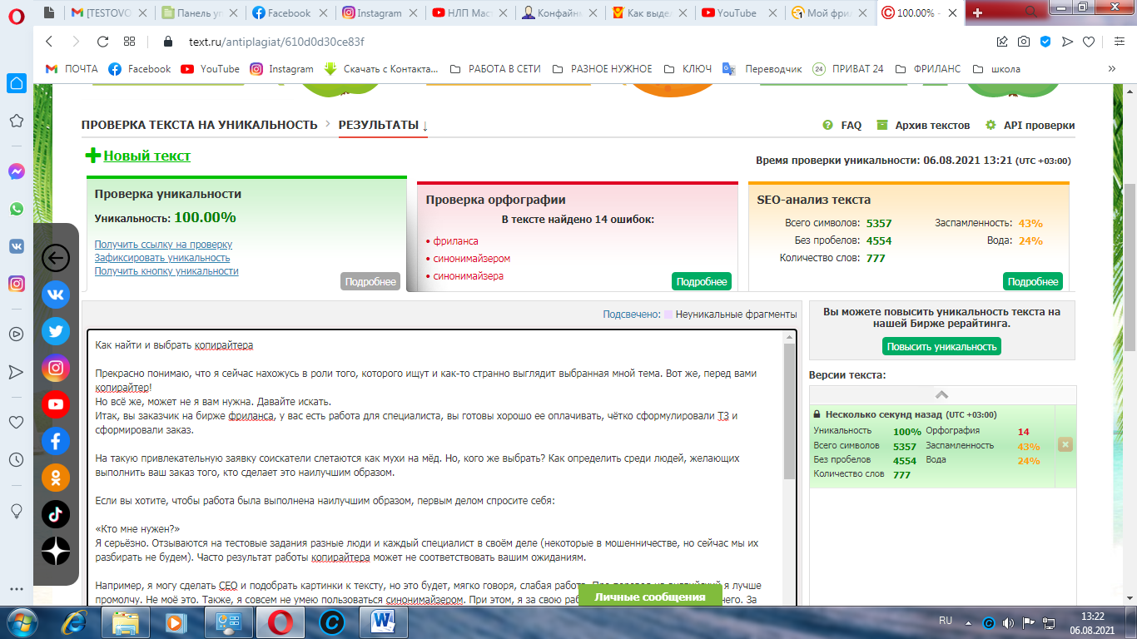
<a target="_blank" href="https://text.ru/antiplagiat/610d0d30ce83f"><img src="https://text.ru/image/get/610d0d30ce83f/17" alt="Text.ru - 100.00%" title="Уникальность данного текста проверена через Text.ru" border="0" width="80" height="31"></a>

